ثانوية : دادة محمد- القنادسة الأقسام:2ع ت₁- 2ع ت₂
المدة : 2 ساعة
اختبار الفترة الأولى في مادة العلوم الفيزيائية
التمرين الأول:
A)- اكمل العبارات التالية :
- الطاقة الحركية لجملة ما تتعلق بـ .............و............الجملة.
- عندما يكون النابض منضغطا ،فانه يخزن طاقة تتعلق بمقدار......................
- التغير الحادث في الطاقة الحركية لجملة هو.....................................................
- سرعة تحويل الطاقة من شكل الى آخرتدعى بـ............................
- عمل الثقل لآ يتعلق بالطريق المسلوك من طرف المتحرك بل يتعلق بشدة الثقل و.........................
- التغيرفي الطاقة الكامنة لجملة بين موضع A و B ...................... التغيرفي الطاقة الحركية للجملة بين B و A .

B ) - تدفع عربة كتلتها M=0.5Kg تترك لحالها فوق منضدة افقية بها احتكاك ثابت .
تعطي الوثيقة المرفقة التسجيل المتعاقب لمواضع العربة M₀ ,M₂,M₁,............
وزمن التسجيل هو( 0.04 ). M₄ M₀
1)- احسب قيمة سرعة العربة في المواضع( M₃) ,( M₂) ,(M₁)
2) – اعط الحصيلة الطاقوية للجملة (عربة ) بين الموضعين ( M₁ )و (M₃) .
3)- أ) - باستعمال مبدا انحفاظ الطاقة ،جد عمل قوة الاحتكاك.
ب) – استنتج قيمة قوة الاحتكاك .
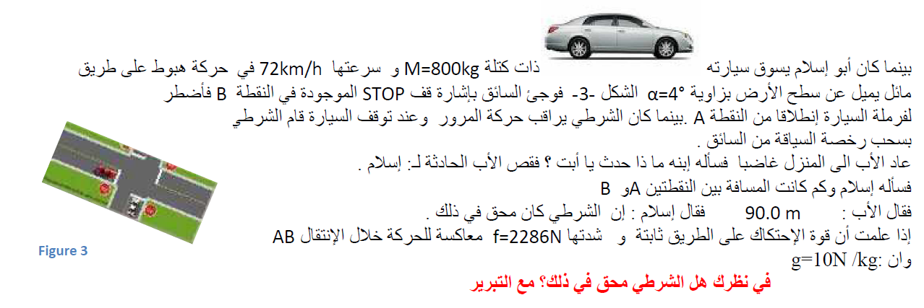
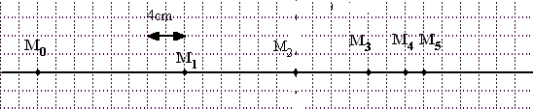

التمرين الثاني: (وضعية إدماجية)

التمرين الثالث:
